**Sistem za praćenje inkubatora za piliće zasnovan na interent stvarima**

**Oblast tehnike na koju se pronalazak odnosi**

Pronalazak spada u oblast informacionih tehnologija u širem smislu, a preciznije u oblast kontrolnih sistema za merenje temperature.

**Tehni**č**ki problem**

Tehnički problem koji se rešava pronalaskom je kako konstrukcijski rešiti sistem koji omugućava da se prati temperatura i vlažnost vazduha u inkubatoru za piliće preko interneta sa udaljene lokacije.

**Stanje tehnike**

U patentnoj dokumentaciji postoji više objavljenih patentnih prijava i priznatih patenata koji se mogu smatrati relevantnim u odnosu na rešenje koje će biti ovde prikazano. Stanje tehnike čine sledeći dokumenti:

Patentni dokument pod nazivom “Incubators for poultry” (Inkubator za živinu) pod brojem US2564508A rešava problem tako što je u inkubator ugrađen senzor DHT22 koji šalje mikrokontroleru informacije o temperaturi i vlažnosti vazduha, čiji se parametri kasnije dobijaju na LCD ekranu. Međutim, nedostatak ovog pronalaska se ogleda u tome što ovaj sistem obezbeđuje da se samo na jednom mestu prate parametri za inkubator.

Patentni dokument pod nazivom “Egg incubator” (Inkubator za jaja) pod brojem US20160135434A1 rešava problem tako što je ugrađen senzor DHT22 koji šalje informacije mikrokontroleru o temperaturi i vlažnosti vazduha. Nedostatak ovog rešenja jeste što Senzor NTC ima veliku toleranciju na temperaturni opseg može da se desi da se jaja previše pregreju ili previše ohlade i postoji veliko kašnjenje u odzivu ovih parametara. Rešenje ponuđeno u ovoj patentnoj prijavi obezbeđuje manji opseg tolerancije koji će biti naveden u detaljnom opisu i informacije o temperaturi se prenose u realnom vremenu.

**Izlaganje suštine pronalaska**

Pronalazak predstavljen u ovoj patentnoj prijavi odnosi se na sistem koji obezbedjuje praćenja temperature i vlažnosti vazduha u inkubatoru preko interneta sa udaljene lokacije.

Ovaj pronalazak ima za novost to što se konfiguracija ovakvog sistema može koristiti tako što se sa udaljene lokacije mogu se pratiti parametri temperatura i vlažnost u inkubatoru u realnom vremenu sa bilo koje udaljene lokacije preko interneta.To praćenje omogućeno je na pametnom telefonu, tabletu ili računaru. Ukoliko imamo veći broj inkubatora na različitim lokacijama ovaj pronalazak obezbeđuje da svi ti inkubatori mogu da budu nadgledani sa svih tih lokacija na jednom mestu. Povezanost komponenti obezbeđuju da svaki prosečan stručnjak iz ove oblasti može na vrlo jednostavan način da ih poveže i uključivanjem pusti u rad.

**Kratak opis slike nacrta**

Pronalazak je detaljno opisan na primeru izvođenja, prikazanom na nacrtu u kome:

Slika 1 – šematski prikaz uređaja za praćenje inkubatora pilića zasnovan na internet stvarima

**Detaljan opis pronalaska**

Sistem za praćenje inkubatora za piliće zasnovan na interent stvarima se sastoji od senzora 1 za merenje temperature i vlažnosti vazduha, prve žičane veze 2, arduino uređaja 3, druge žičane veze 4, LCD ekrana 5, treće žičane veze 6, grejača 7, četvrte žičane veze 8, modem uređaja 9, prve bežične veze 10, ruter uređaja 11, prvog optičkog kabla 12, internet mreže 13, drugog optičkog kabla 14, bazne stanice 15, druge bežične veze 16 i pametnog uređaja 17.

Senzor 1 za merenje temperature i vlažnosti vazduha prikuplja podatke i šalje ih prvom žičanom vezom 2 na arduino uređaj 3, odakle se putem druge žičane veze 4 šalje se na LCD ekran 5. Na arduino uređaj 3 trećom žičanom vezom 6 povezan je grejač 7 koji te podatke četvrtom žičanom vezom 8 prosleđuje modem uređaju 9 koji je povezan prvom bežičnom vezom 10 na ruter uređaj 11. Od ruter uređaja 11, koji je prvim optičkim kablom 12 povezan na internet mrežu 13, prosleđuju se podaci. Od internet mreže 13 podaci se prosleđuju na baznu stanicu 15 koja je drugim optičkim kablom 14 povezana na internet mrežu 13. Od bazne stanice 15 podaci se prosleđuju na pametni uređaj 17 koji je drugom bežičnom mrežom 16 povezan na navedenu baznu stanicu 15.

**Na**č**in industrijske ili druge primene pronalaska**

Na osnovu detaljnog opisa ovog pronalaska, stručnjak iz predmetne oblasti može izvesti ovaj pronalazak bez dodatnog napora i bez dodatnih znanja, osim onih koje već poseduje. Opisani pronalazak, uređaj i postupak, mogu se primenjivati u industriji, kućnim uslovima, takođe i za profesionalnu upotrebu zbog opsirnog i detaljnog patenta.

Potpis podnosioca prijave

________________________

**Patentni zahtev**

Sistem za praćenje inkubatora pilića zasnovan na internet stvarima, naznačen time, što se sastoji senzora (1) za merenje temperature i vlažnosti vazduha koji je povezan prvom žičanom vezom (2) na arduino uređaj (3), na arduino uređaj (3) povezan je LCD ekran (5) preko druge žičane veze (4), na arduino uređaj (3) povezan je trećom žičanom vezom (6) grejač (7), na arduino uređaj (3) povezan je modem uređaj (9) preko četvrte žičane veze (8), modem uređaj (9) je povezan prvom bežičnom vezom (10) na ruter uređaj (11), ruter uređaj (11) je prvim optičkim kablom (12) povezan na internet mrežu (13), na internet mrežu (13) drugim optičkim kablom (14) povezana je bazna stanica (15), na baznu stanicu (15) drugom bežičnom mrežom (16) povezan pametan uređaj (17).

Potpis podnosioca prijave

_________________________

**Apstrakt**

Sistem za praćenje inkubatora za piliće zasnovan na interent stvarima se sastoji od senzora (1) za merenje temperature i vlažnosti vazduha prikuplja podatke i šalje ih prvom žičanom vezom (2) na arduino uređaj (3), odakle se putem druge žičane veze (4) šalje se na LCD ekran (5). Na arduino uređaj (3) trećom žičanom vezom (6) povezan je grejač (7) koji te podatke četvrtom žičanom vezom (8) prosleđuje modem uređaju (9) koji je povezan prvom bežičnom vezom (10) na ruter uređaj (11). Od ruter uređaja (11), koji je prvim optičkim kablom (12) povezan na internet mrežu (13), prosleđuju se podaci. Od internet mreže (13) podaci se prosleđuju na baznu stanicu (15) koja je drugim optičkim kablom (14) povezana na internet mrežu (13). Od bazne stanice (15) podaci se prosleđuju na pametni uređaj (17) koji je drugom bežičnom mrežom (16) povezan na navedenu baznu stanicu (15).

Potpis podnosioca prijave

_________________________

**Abstract**

The monitoring system for chicken incubators based on Internet of Things consists of a sensor (1) for measuring temperature and humidity collects data and sends them by the first wired connection (2) to the Arduino device (3), from where via the second wired connection (4) is sent to the LCD screen (5). A heater (7) is connected to the Arduino device (3) by a third wire connection (6), which forwards this data to the modem device (9) via a fourth wire connection (8), which is connected by the first wireless connection (10) to the router device (11). Data is transmitted from the router device (11), which is connected to the Internet (13) by the first optical cable (12). From the internet network (13) the data is forwarded to the base station (15) which is connected to the internet network (13) by another optical cable (14). From the base station (15) the data is forwarded to the smart device (17) which is connected to said base station (15) by another wireless network (16).

Potpis podnosioca prijave

_________________________

**Nacrt pronalaska**

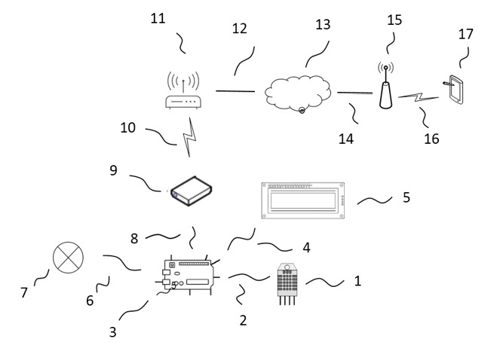

Slika 1 – Šematski prikaz konstrukcije IoT uređaja